Les Musicales de Semur
C O N C E R T
Télémann, Bach,...Bartok, Chostakovitch, Piazzola,…

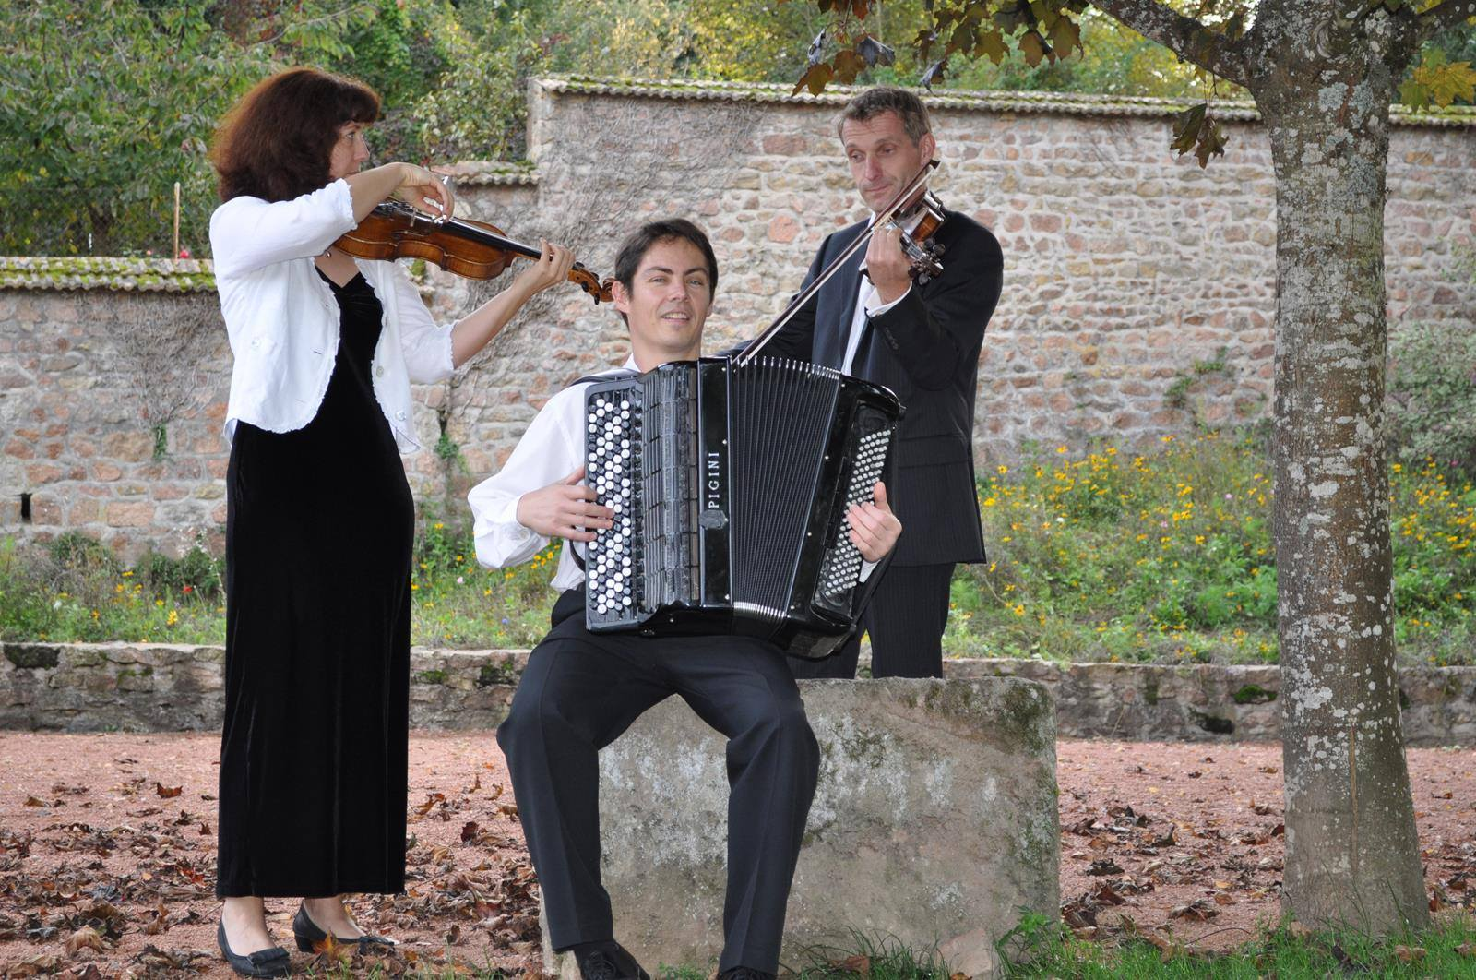
Trio « Du vent dans les cordes »

Dimanche 11 juillet à 17H
Collégiale St Hilaire
Entrée 12€, gratuit pour les moins de 18 ans

COVID-19 : distanciation entre les groupes, port du masque à l’entrée,gel
donc réservation fortement conseillée au 03 85 25 23 38 ou 03 85 25 13 57

Concert organisé par les Amis de la Collégiale St Hilaire IPNS

